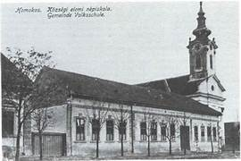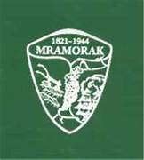

Lebensgeschichte: Getto – Einkerkerung – Flucht
ein kind aus mramorak: Lebenserinnerung
(Pfarrer i.R. Jakob Stehle und Gerhard Harich)
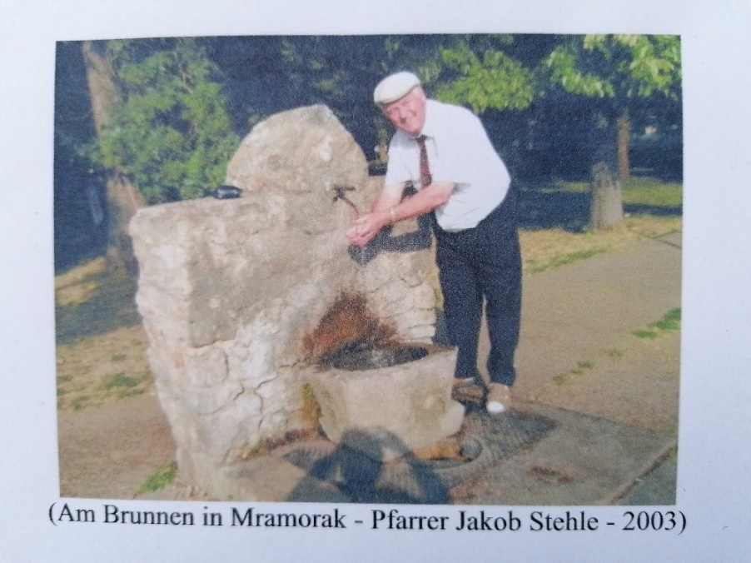
Wenn ich an das BANAT
und die DONAUSCHWABEN denke
so sind es besonders zwei Ortschaften:
MRAMORAK und RUDOLFSGNAD
Zunächst waren wir nach dem 2. Weltkrieg sowohl in Österreich als auch in Deutschland „nur“ FLÜCHTLINGE. – Vom Banat wusste kaum jemand in Deutschland. – So sind es vor allem zwei Orte, die mich an meine Geburtsheimat erinnern: Mramorak und Rudolfsgnad.

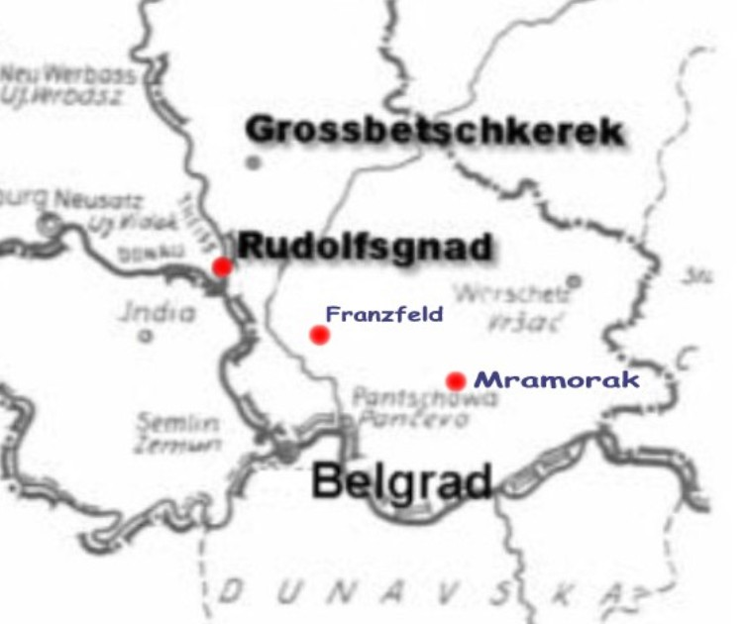
MRAMORAK
In Mramorak wurde ich (11.02.1942) geboren. Zur Zeit meiner Geburt war mein Vater bei der deutschen Wehrmacht.
In der Obhut der Mutter – zunächst im Vereinsheim der Deutschen (meine Mutter pflegte die Räume) – und im Haus der Großmutter (der Großvater war bei der deutschen Arbeitsgemein-schaft - OT für Organisation Todt) zusammen mit meiner Schwester Elisabeth aufgewachsen.
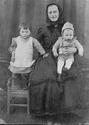
Die Organisation Todt (OT) war eine paramilitärische Bautruppe im nationalsozialistischen Deutschland, die den Namen ihres Führers Fritz Todt (1891-1942) trug. Die 1938 gegründete Organisation unterstand ab März 1940 diesem auch als Reichsminister für Bewaffnung und Munition (RMfBM sowie dem Nachfolgeministerium unter Albert Speer). Sie wurde nach Beginn des Zweiten Weltkrieges vor allem für Baumaßnahmen in den von Deutschland besetzten Gebieten eingesetzt. Bekannt wurde sie durch den Ausbau des Westwalls, den Bau der U-Bootstützpunkte an der französischen Küste sowie des „Atlantikwalls“ (verbunkerte Artillerie- und Verteidigungsstellungen). Ab 1943 baute sie die Abschussrampen der V1- und V2-Raketen. Im Sommer 1943 folgte im Reichsgebiet der Ausbau von Luftschutzanlagen für die Zivilbevölkerung (Erweitertes LS-Führerprogramm) und die Untertageverlagerung von Industriebetrieben. In der Organisation kamen seit Kriegsbeginn vielfach Zwangsarbeiter, Kriegsgefangene und KZ-Häftlinge zum Einsatz.
(Quelle: Wikipedia)

Bild von links:
Tochter Elisabeth Stehle (Stuhl),
Mutter Katharina Stehle, geb. Bohland,
Jakob Stehle auf dem Schoß
Nach dem Abzug der deutschen Soldaten und dem Kommen der Partisanen, lebten wir vom Mai 1945 bis Oktober 1945 in einem Ghetto um die deutsche Kirche und deutsche Schule im eigenen Dorf eingesperrt.
Ende 1945 wurden wir mit dem Viehwagen nach Rudolfsgnad gebracht. – Ohne den Mut der Mutter, Essen zu besorgen, wäre ich verhungert.
Mitte 1947 versuchten wir zu fliehen und wurden gefasst. – Ende 1947 gelang uns die Flucht und wir kamen über Ungarn nach Österreich – und landeten im Flüchtlingslager Nr. 63 am Bindermichel in Linz.
Hier lebten wir einige Jahre, bis uns die Ausreise nach Deutschland – 1955 – möglich war.
Es dauerte lange, bis ich die Tragik dieser kurzen Lebensdaten erfasste. – Am Anfang wurde nur von der „Vertreibung der Deutschen aus dem ehemaligen Banat“ gesprochen.
Nichts stand in den Schulbüchern. In der Schule wurde darüber nicht gesprochen. Auch in den damaligen Medien (Zeitungen und Radio und später Fernsehen) kam das Schicksal von uns Donauschwaben nicht zur Sprache. – Noch ging es um die vielen tausenden Soldaten, die in Russland gefangen gehalten wurden.
Dass es auch im Blick auf uns Donauschwaben letztlich um Menschenrechtsverletzungen ging, war kein Thema. – Man sprach von den „Heimatvertriebenen“ – und im Volksmund von den „Flüchtlingen“.
Das Wort „Diskriminierung“ – und zwar einer deutschen Minderheit war nicht zu hören.
Noch sprachen die Eltern und Großeltern und Verwandten von der „schönen alten Zeit“ in der Heimat – auch von der Hoffnung, die man hatte, als die deutsche Armee im damaligen Königreich Jugoslawien einmarschierte.
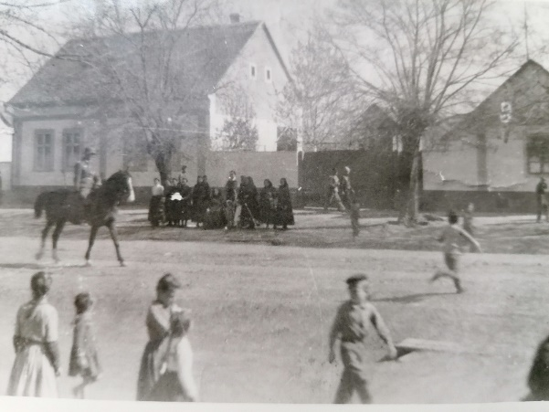
Einmarsch der
deutschen Armee
in Mramorak/Banat

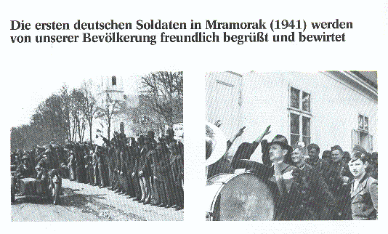
Bei der Einweihung des Mahnmals in Jarek im Jahr 2017 wurde vom „Verschwinden der Donauschwaben“ (offizielle Version im heutigen Serbien) gesprochen. Welch eine Verschleierung! – Und noch zeugen manche Kirchenruinen und manche verfallenen Friedhöfe vom Leben der Deutschen im ehemaligen Banat!
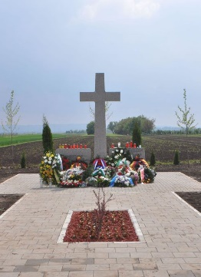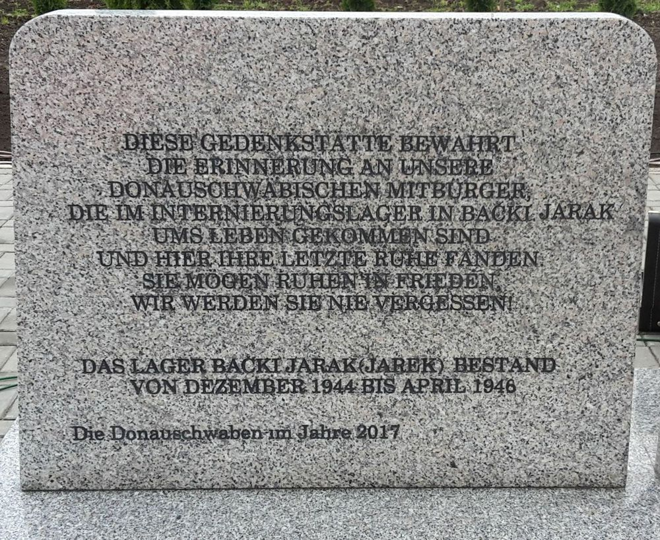
Dass uns gerade die Geschichte der Donauschwaben zu einem „Lehrstück“ über Flucht und Vertreibung werden könnte, war nicht im Gespräch. Angesichts der heutigen Ereignisse von weltweiter Flucht und weltweiter Vertreibung, rückt dies in das Bewusstsein der Menschen – und damit wurde auch der Donauschwaben gedacht. – Leider redet man in einem Atemzug von den „donauschwäbischen Flüchtlingen“ und den „heutigen Flüchtlingen“!
Dass die donauschwäbischen Flüchtlinge wegen ihres Deutschsein vertrieben wurden, wird dabei übersehen. – Dass sie in die Heimat ihrer Ahnen zurückkehrten, ist den wenigsten bewusst.
Unsere Landsleute waren nach dem Krieg tief traumatisiert und man versuchte so gut wie möglich in der Heimat der Ahnen Fuß zu fassen. – Zunächst war es die Suche nach einer Wohnung, nach Essen und Trinken, die Sorge für die Kinder, dass sie zur Schule gingen.
Und der große Traum war, wieder ein eigenes Haus zu haben
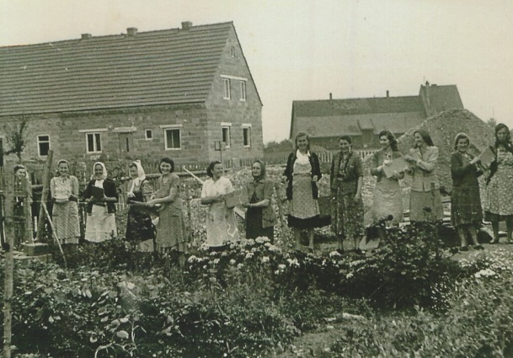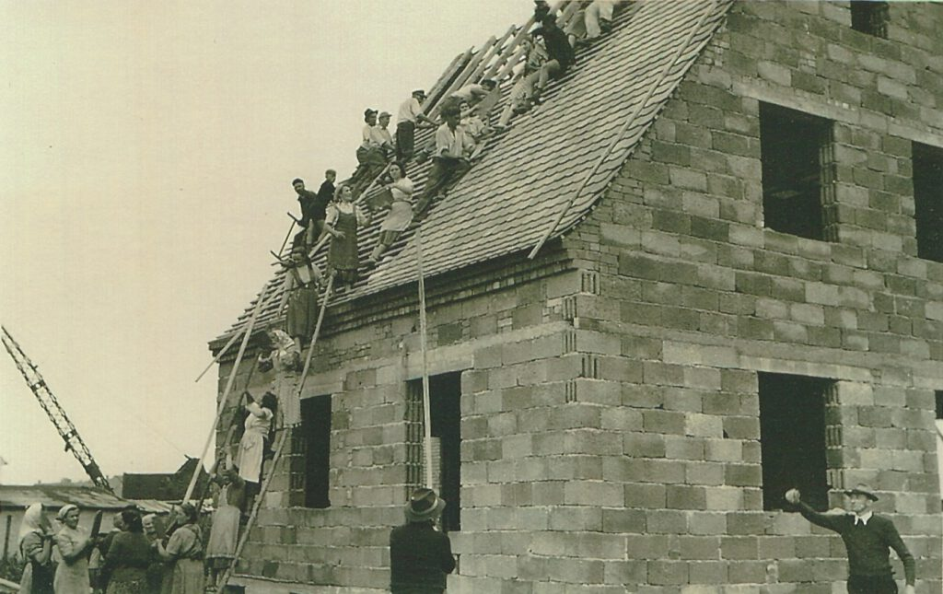
An psychologischer Betreuung der „Flüchtlinge“ dachte niemand!
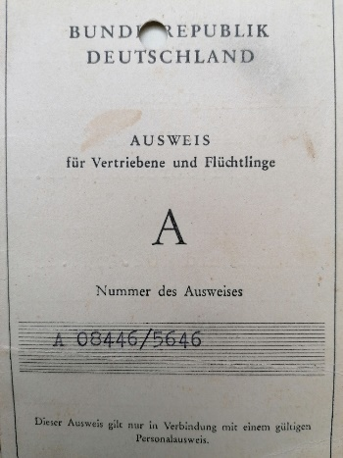
Viele Jahre hatten sie nur
einen Personalausweis
„Zweiter Güte“.

Oft kam es aus falscher Scham, zu den Flüchtlingen zu gehören, zur Selbstverleumdung.
Man schämte sich seines donauschwäbischen Dialektes.
Über das Rote Kreuz suchte man die Menschen, die als „Vermisst“ galten.
Diese furchtbaren Erlebnisse der Donauschwaben fanden keinen Platz in der neuen Heimat und der bundesrepublikanischen Erinnerung.
Auf den nachfolgenden Seiten ist daher die Geschichte des Dorfes Rudolfsgnad und das Schicksal der Einwohner für die heutige Generation und für unsere Nachfahren festgehalten. Sie soll den Gründern und Einwohnern der Gemeinde sowie allen Opfern des berüchtigten Sterbelagers Rudolfsgnad ein ehrendes Andenken bewahren.
Das war das zweite Wort in meiner Lebensgeschichte. – „Hungerslager“ sagten die einen; andere sprachen von „Vernichtungslager“.
In den damaligen Landkarten fand sich mir der Ort nicht, wusste ich doch nicht, dass es schon lange einen anderen Namen trug: Knicanin.
Dann erfuhr ich, dass es das größte Lager (im Englischen sprechen wir von „Konzentrations-lager“) war, die im nachfolgenden kommunistischen Jugoslawien für die Deutschen eingerichtet wurde. – Eine ehemalige deutsche Ortschaft an der Mündung der Theiß in die Donau. Sie war am Ende des Zweiten Weltkrieges mit dem Abzug der deutschen Armee geräumt worden. – Es war zum „Lager im Sonderstatus“ (was das auch immer bedeutete) für die deutsche Restbevölkerung.
(Siehe: „Leidensweg der Deutschen im kommunistischen Jugoslawien.“ – Donauschwäbische Kulturstiftung (Hg.) Band III.-München/Sindelfingen 1995.S.107; (www.kulturstiftung.donauschwaben.net/)
Das Lager war von Oktober 1945 bis März 1948 in Betrieb. Insgesamt wurden durch das Lager 33.000 Personen geschleusst; der höchste Belegungsstand betrug zwischenzeitlich rund 20.500 Personen. Die Zahl der Opfer beläuft sich auf rund 11.000 Personen. Im Mai 1946 befanden sich unter den rund 18.000 Insassen 46% Kinder unter 14 Jahren.
Im Jahr 2000 gelingt es dem Sekretär der Ortsverwaltung von Knicanin, Sruboljub Stoikovic, für die Idee einer Gedächtnisstätte zu gewinnen. Er beantragt und erhält die Baugenehmigung zur Restaurierung der Friedhofskapelle. Im Juli 2001 wird der Vertrag zum Wiederaufbau der Kapelle abgeschlossen.
Die Fertigstellung ist im Oktober 2001 und die Einweihung erfolgt unter der Schirmherrschaft von Ministerpräsident Erwin Teufel, Bundesland Baden-Württemberg, Deutschland.
2001 erfolgt auch die offizielle Zuteilung von einem Hektar Land für die Gedenkstätte „Teletschka“ (als Friedhof eingetragen, zur Nutznießung erhalten). Als bald wurde dort auch ein Gedenkkreuz aufgestellt. In den nachfolgenden Jahren wurde die Gedenkstätte mit Stelen erweitert, auf denen Heimatortsgemeinschaften ihre Todeszahlen eingravieren lassen haben.

Rudolfsgnad
Gedenkstätten Friedhofskapelle und Teleschka
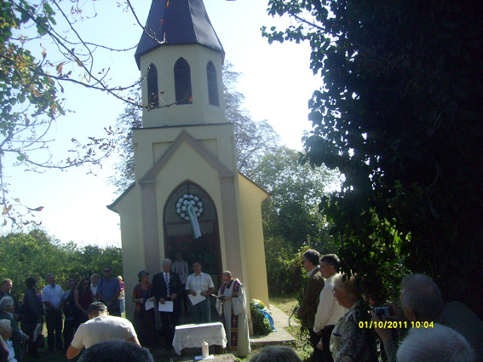
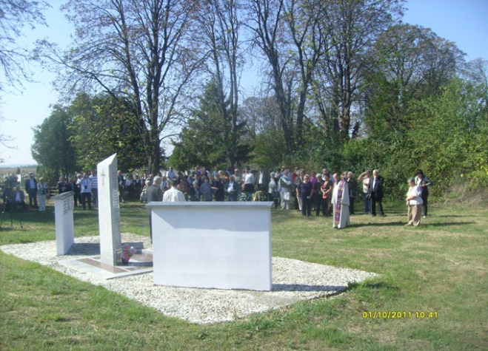
Gedenkstätte Friedhofspaelle Einweihung Gedenkstein
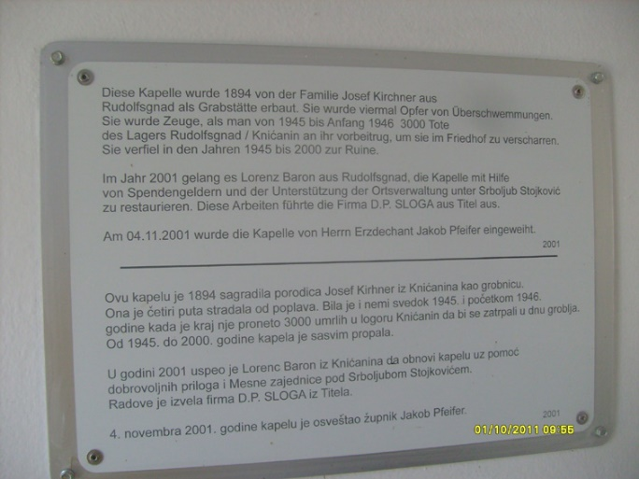
Gedenktafel Friedhofskapelle
Der Verein zur Erhaltung und Pflege der Gedenkstätten in Rudolfsgnad lud am 01. Oktober 2011 zum 10jährigen Jubiläum des Wiederaufbaus der Friedhofskapelle und zur Gedenkfeier an den Massengräbern ein. Die Kapelle wurde im November 2001 fertig gestellt und von Erzdechant Jakob Pfeifer aus Hodschag/Batschka eingeweiht. Schirmherr war der damalige baden-württembergische Ministerpräsident Erwin Teufel.
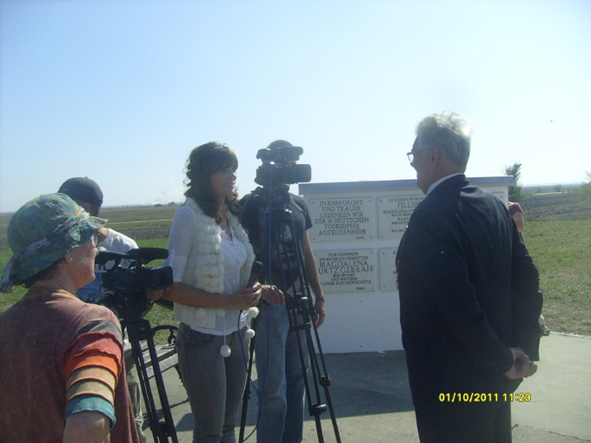
Ministerpräsident des Bundeslandes Baden-Württemberg
Erwin Teufel bei seinem Besuch 2011 auf der Teleschka
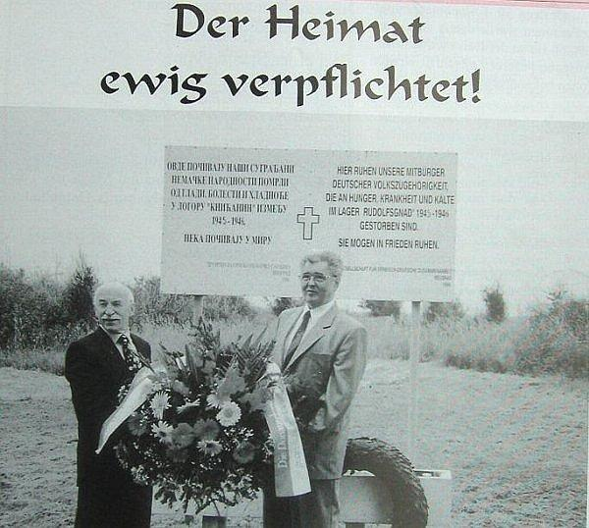
Albert Hoffmann und Lorenz Baron, Gründungsmitglieder des Vereines Gedenkstätten Rudolfsgnad e.V. legten am 27.Mai 2002 auf den Massengräbern Rudolfsgnad (hier auf dem Friedhof) Kränze nieder.
„Wir wollen gemeinsam beten und den vielen Toten, die dort liegen, gedenken“, so der Vereinsvorsitzende Lorenz Baron – seit September 2011 Träger des deutschen Bundesverdienstkreuzes und seit 2002 Ehrenbürger von Rudolfsgnad (Knicanin).
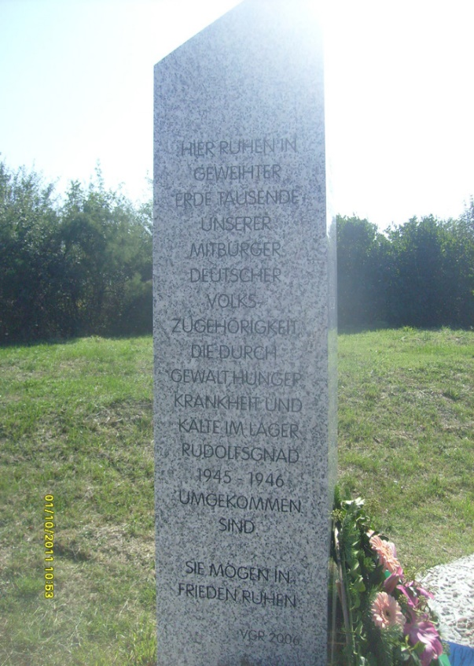
Die Tageszeitung „Demokratija“ berichtete:
GEDENKEN AN DIE UMGEKOMMENEN
DEUTSCHEN
In Rudolfsgnad bei Titel wurde zum ersten
Mal in Jugoslawien ein Gedenken an die
Wojwodian-Deutschen abgehalten, die in den
ersten Nachkriegsjahren ihr Leben verloren
haben im Lager in diesem Ort.
Das Gedenken an die Opfer der kollektiven
Bestrafung der Wojwodian-Deutschen
organisierten die Gesellschaft für serbisch-
deutsche Freundschaft in Belgrad und der
deutsche Verein „Donau“ in Neusatz.

Bericht aus der serbischen Zeitung „Blic“:
„ERSTES GEDENKEN IN RUDOLFSGNAD
AN DIE UNSCHULIGEN DEUTSCHEN OPFER“
Die Deutschen vor dem Vergessen gerettet. Nach mehr als 50 Jahren wurde gestern erstmals nach dem Krieg das Gedenken abgehalten an die unschuldigen deutschen Opfer, hauptsächlich Alte und Kinder, die nach dem Krieg im Banater Dorf Rudolfsgnad ihr Leben einbüßten.
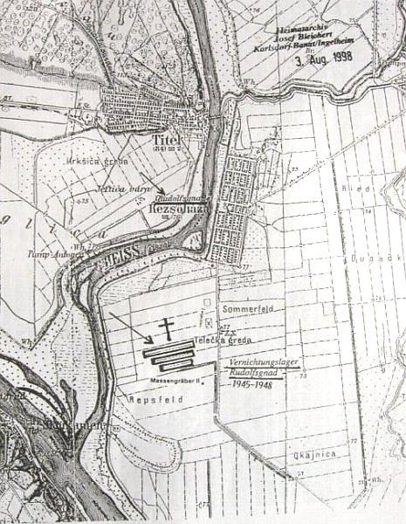 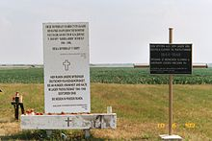
Lagebild der Gedenkstätten in Rudolfsgnad Erste Gedenktafel auf der Teletschka
Besuch der Gedenkstätte in Rudolfsgnad:
(Pfarrer Jakob Stehle i.R.)
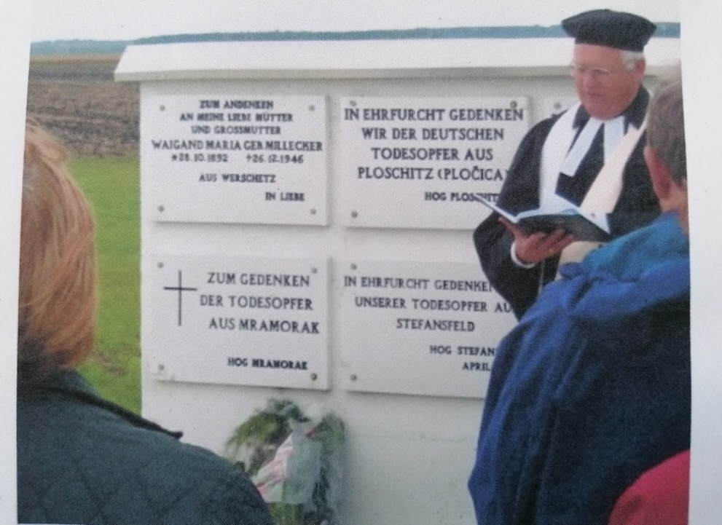

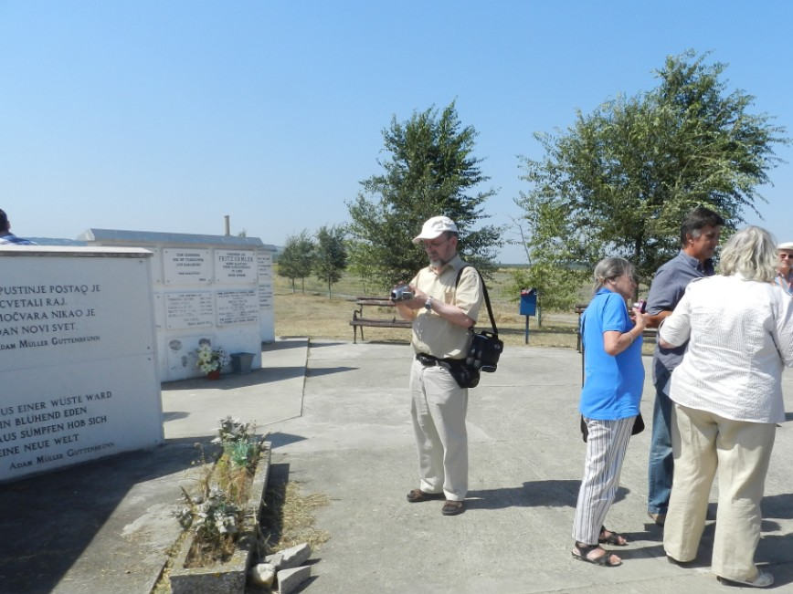

In großer Freundlichkeit wurden wir von der heutigen Ortsverwaltung bei unserem Besuch aufgenommen – und konnten im dortigen Feuerwehrhaus mit unseren Landsleuten essen und trinken. – Ich brach ein Stück Brot und erklärte: Hier im „Hungerslager“ war jeden Tag nur ein Satz zu hören: „ICH HABE HUNGER!“

Auch wenn dieses Modell der Ortschaft Rudolfsgnad (im ehemaligen Banat) so romantisch und friedlich aussieht, so wissen wir doch, dass es in der Tito-Zeit in Jugoslawien eines der größten Konzentrationslager für Donauschwaben auf jugoslawischem Boden war.
Symbolhaft ist der Untergang des Dorfes durch die Sprengung des Kirchturms durch deutsche Truppen am 13. Oktober 1944.
Der damalige Pfarrer Rudolf Schummer wurde von einem Stein so schwer am Kopf verwundet, dass er am gleichen Tag seiner Verletzung erlegen ist.
Am selben Tag wurde die Theißbrücke gesprengt.
Am 15./16. April 1945 begann die Internierung der zurückgebliebenen Bewohner von Rudolfsgnad. In der Zeit von April bis Oktober 1945 entstand in Rudolfsgnad das berüchtigte Konzentrationslager, das bis März 1948 Bestand hatte.
„Rudolfs-GNAD“ – welch ein Hohn für uns Deutsche aus dem Banat! – Keine Gnade wurde den hier kontrierten Deutschen nach dem 2. Weltkrieg gewährt.
Unbarmherzig waren die Wärter – Hunger und Tod, Weinen und Klagen war täglicher Begleiter der Insassen!
„HUNGER“ – das war der Tenor im Lager!
Wie musste hier mancher von einem lieben Menschen Abschied nehmen!
Nach dem der Platz in dem deutschen Friedhof zu Ende ging, wurden Massengräber in einiger Entfernung, der sogenannten TELETSCHKA, ausgehoben.
Jeden Tag fuhr ein Pferdewagen durch die Gassen und die Toten wurden wie Holzstücke aufgeladen, gefroren im Winter.
Und ich denke nun auch anders über die Konzentrationslager in Deutschland – unschuldige Menschen in einer „Mordindustrie“ gefangen.
Da kann man gar nicht anders als zu schreien: HERR, ERBARME DICH!!!
Wir dürfen alle hoffen, dass so etwas nie wieder geschieht!
(Gedanken von einem, der als Kind in Rudolfsgnad war.)
Etwa 33.000 Deutsche passierten dieses Konzentrationslager, in dem zeitweise mehr als 20.000 unschuldige Menschen gefangen waren.
9503 Personen, darunter sehr viele Kinder, überlebten das Martyrium nicht.
Sie liegen in den Massengräbern auf der „Teleschka“.
Für uns MRAMORAKER ist dieses Lager das „Hungerslager“! – „Hunger, Hunger, Hunger!“ – so tönte es jeden Tag. Es ist das Lager, in dem viele Mramoraker umgekommen sind und zuerst auf dem deutschen Friedhof, später auf der „Teleschka“ (flaches Feld) „verscharrt“ wurden.
Wir sind dankbar, dass die heutigen Bewohner der Errichtung einer Gedenkstätte zustimmt haben und dass dieser Ort heute ein Ort der Versöhnung sein darf.

zum Gedenken an die toten
der ortschaft mramorak
im Hungerslager Rudolfsgnad
Am 05. November 1945 fand mit der Deportation der Alten und Kranken, der Frauen und Kinder nach Rudolfsgnad die Geschichte unserer Ahnen und ihr Werk der Ansiedlung dort im Banat ihr Ende. Aber ihre Geschichte ist nicht vergessen: Zeichen und Zeugnis ihres Glaubens und ihres Lebens mögen diese Gedenksteine in der neuen Heimat sein und bleiben – uns, die wir mit dem Leben davongekommen sind – uns, denen Gott einen Neuanfang geschenkt hat.
Gedenkt Eurer Toten !
Und vergesst die Lebenden nicht !
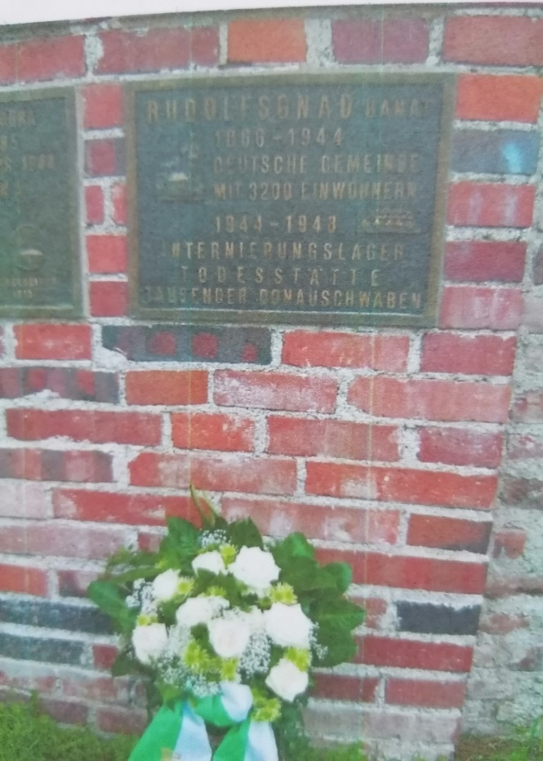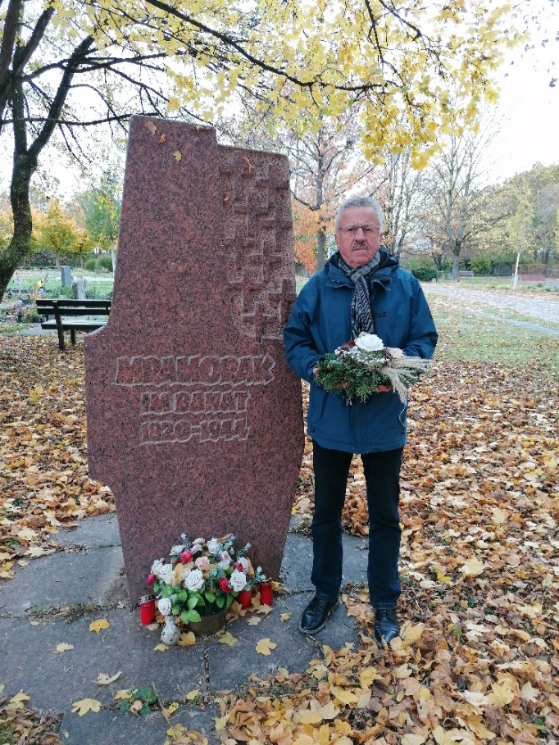
Am Donauufer in Ulm Mramoraker – Gedenkstein
Gedenktafel für Rudolfsgnad Ludwigsburg-Ossweil
Quellennachweise:
Bericht v. Pfarrer i.R. Jakob Stehle aus dem Archiv und der Homepage HOG Mramorak;
Überarbeitung und Erweiterung Gerhard Harich, 1.Vorsitzender HOG Mramorak;
Bilder aus dem Internet, Gerhard Harich, Mramoraker Bote, HOG Rudolfsgnad-Richard Harle;

